OBJET

Cette instruction décrit les informations à vérifier sur l’étiquette des fils de soudure avant toute utilisation.

DIFFUSION

Poste de soudage

DateDescription des changements

Rédigé par : Ph. FERRANT (FR IWT 00652)Vérifié par :J.DIASApprouvé par :M.GIRARDCLOS

Marque
Désignation Commercial

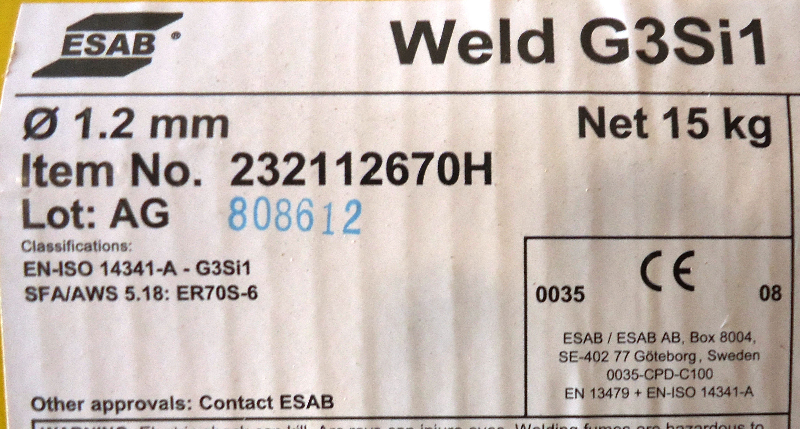

Diamètre
Poids bobine
Référence

N°Lot
Mention« CE » obligatoire

Norme de Référence

Désignation Normalisé
A vérifier impérativement

TRES IMPORTANT A RESPECTER :

Ce type d’étiquette de traçabilité est apposé sur le carton d’emballage mais également sur la bobine pour nous permettre d’identifier le produit à tout moment.

Vérifier la présence de celle-ci ainsi que son utilisation par rapport au type de matière à souder est IMPERATIF.

Toute bobine sans identification sera détruite.

